ТЕМА УРОКА: Повторение и обобщение материала

Цель урока – закрепление и систематизация знаний по различным темам.
Решаем задания из КИМ по физике.
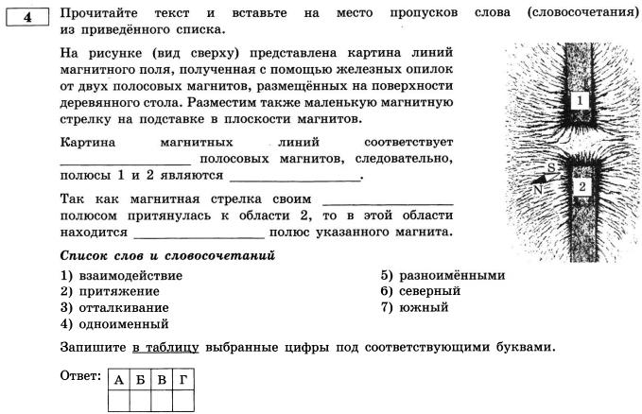
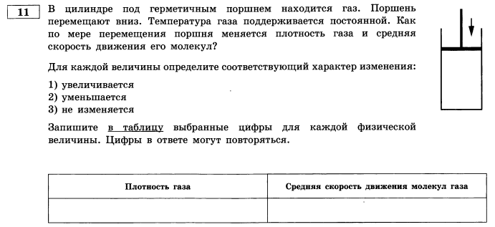
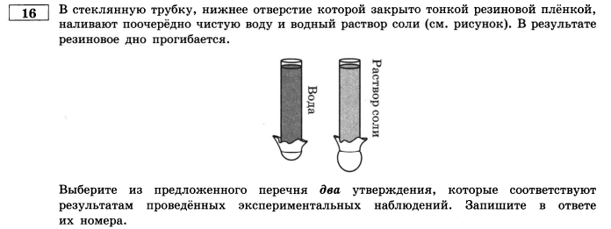

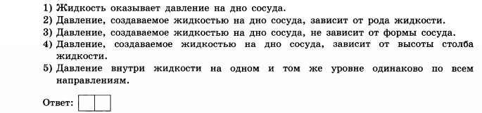
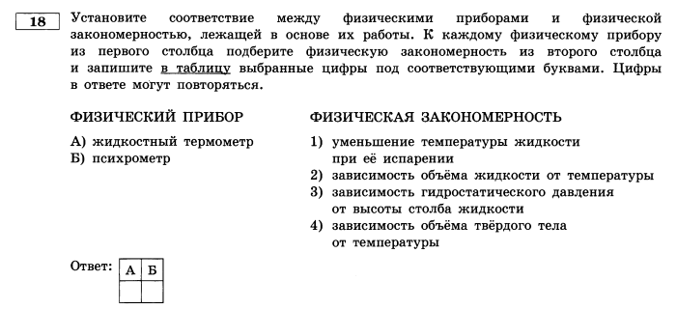
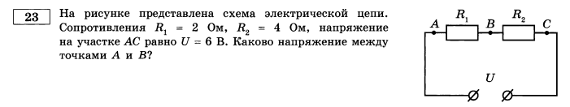
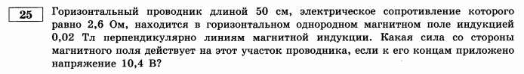

Выполненные задания с указанием фамилии и класса прислать на почту: w.e.r.a91@mail.ru или сообщением в социальную сеть ВКОНТАКТЕ https://vk.com/id53948939 до 31.05.

